

Отчет о проведении недели функциональной грамотности по математической и финансовой компетентности

МБОУ «Масловская школа – детский сад»

               Функциональная грамотность помогает применять полученные знания в школе  на практике и решать сложные жизненные задачи, помогает здраво  мыслить и иметь собственную точку зрения на то,  что происходит сейчас в окружающем их мире.  
                В соответствии с  муниципальным планом мероприятий по формированию функциональной грамотности обучающихся общеобразовательных организаций МБОУ «Масловская школа – детский сад» с 18.11.2024 по 22.11.2024 года была проведена  Неделя функциональной грамотности  
               Каждый педагог нашей школы, в  рамках недели.  запланировал и провел урок или мероприятие данного направления. Педагоги  включали в уроки задания на решение контекстных, проблемных заданий и практических задач по определенным видам грамотности. А с помощью мероприятий закрепляли, полученные ранее знания.  
    Мероприятия были разделены  на мероприятия с обучающимися в урочной деятельности, мероприятия с обучающими во внеурочной деятельности.  
Мероприятия с обучающимися в урочной деятельности:  
6-7 классы, урок читательской грамотности. Кирдяшова О.Ф. Тема: «Литература в моей жизни». На примере стихотворения  Сергея Михалкова «Как старик на базаре корову продавал», очень интересно, когда дети анализировали прочитанное, процесс купли-продажи (очень актуальный и распространенный сегодня), реклама. На основании анализа стихотворения, дети решили, что надо выбирать тот товар, который ниже стоимостью и имеет хорошее качество. А при продаже товара, нужно сделать хорошую рекламу. А в конце урока был сделан вывод, что уроки литературы помогают приумножить знания, без которых в современной жизни не обойтись.  
      В  5 классе дети проигрывали фрагмент басни «Ворона и лисица», Дети чувствовали скованно, стеснялись показать себя, в роли артистов. А вот фразы такие как:**Дыханье сперло**, **Бог послал**,  **Сыр пленил** – было предложено обучающимся объяснить самим, обсудив с соседом. Действительно, и в нашей жизни мы постоянно сталкиваемся с хорошо знакомыми крыловскими персонажами. По-прежнему среди нас Ворона и Лисица, Лебедь, Рак и Щука, горе-музыканты Мартышка, Осел, Козел и косолапый Мишка. И если присмотреться, то какие-то недостатки мы откроем и в себе. Ведь людей без недостатков не бывает, и сейчас, как и в былые времена, ум соседствует с глупостью, трудолюбие – с ленью, скромность – с хвастовством, талант – с бездарностью. Я очень надеюсь, что нравоучения Крылова помогут вам стать лучше.

В 8 классе Дружинина Н.П.г провела тестирование учащихся по проверке знаний по математической грамотности. Основные цели тестирования содержали в себе три составляющие математической грамотности программы PISA: умение находит и отбирать информацию, производить арифметические действия и применять их для решения конкретных задач, интегрировать, оценивать и анализировать данные..  
Основные задачи данных уроков : развитие у учащихся речевых навыков, чтения, письма,  монологической и диалогической речи, умения анализировать текст, высказывать и защищать свою точку зрения.  
Мероприятия с обучающими во внеурочной деятельности,  
Много внеурочных мероприятий было проведено по финансовой грамотности

6 класс Кутузова Г.В.«Учимся экономить и беречь со школы» викторина с элементами игры.  
5 класс .Викторина «Знатоки финансовой грамотности»Рыбакова Е.С.  
Внеурочное занятие «Налоги» 8 класс Суздальцева Л.А.Познавательный квест по финансовой грамотности « Для тех кто не боится мечтать и действовать» для 9-10 класс классов Киселева О.А., Деревцова Л.Н.  
Внеурочное занятие по финансовой грамотности «Бюджет» 5-9 классы

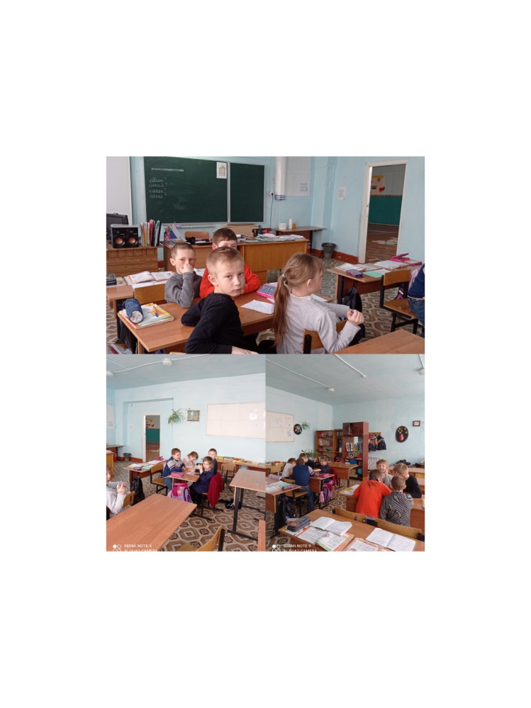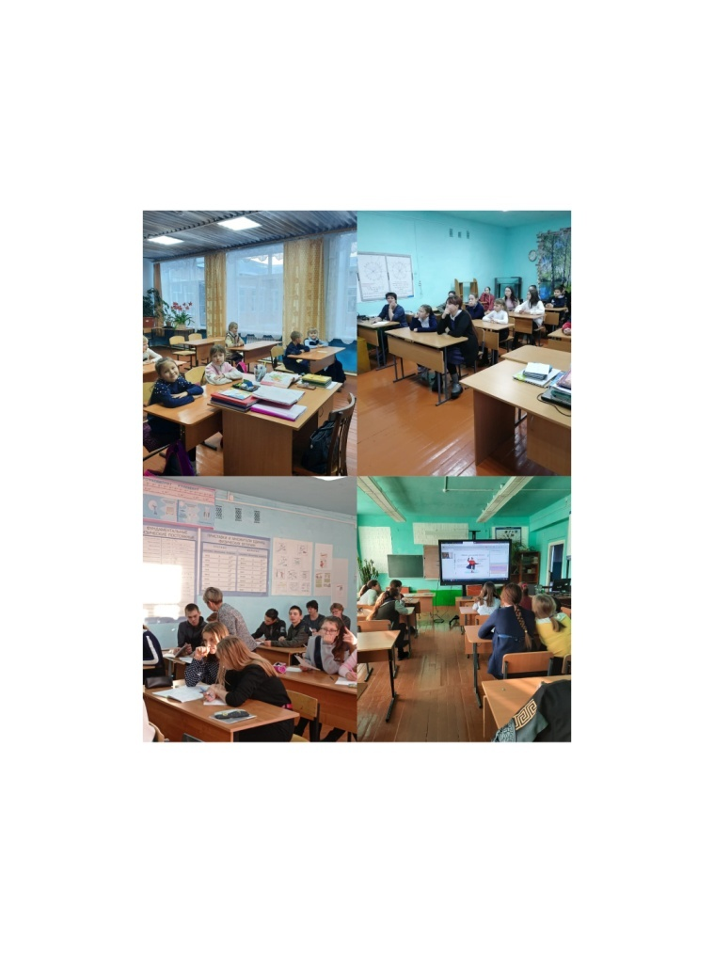На этих мероприятиях по финансовой грамотности дети выясняли, в чем же финансовое преимущество покупки в рассрочку перед покупкой в кредит; что такое налоги, какими они бывают и зачем их нужно платить; так-же получили много другой интересной информации.  
  
Вывод недели функциональной грамотности: задачи современного образования – учить по-новому, учить для жизни.

